Zaterdag 28 oktober speelden de Apeldoorn Apes mee in de voorronde van de PRO Chess League. Een online competitie die afgelopen jaar door chess.com is opgericht. De voorronde bestond uit een open Zwitsers toernooi, waarbij elk team 4 spelers opstelde. Na de 15 ronden werden de punten van alle spelers van een team bij elkaar opgeteld. De top 3 plaatst zich rechtstreeks voor de PRO Chess League, voor de teams die op plek 4,5 en 6 zijn geëindigd is nog één wildcard beschikbaar. Namens de Apes speelden Max Warmerdam, Robby Kevlishvili, Merijn van Delft en Nico Zwirs.
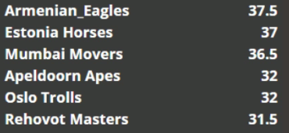
Met de Apeldoorn Apes zijn we op de 4e plek geëindigd en hebben we van iedereen hun stem nodig! Er kan gestemd worden met een chess.com account en via twitter (2x dus!). Hieronder de twee links:
https://www.chess.com/survey/which-team-from-our-early-pro-chess-league-qualifier-gets-your-vote-to-join-the-central-or-eastern-d
https://twitter.com/PROChessLeague/status/924702872914354176
Iedere speler heeft uit zijn partijen een leuk fragment gekozen om te laten zien.
Nico Zwirs:
In ronde 3 mocht Nico het daarom opnemen tegen niemand minder dan Vidit Gujrathi. Al vrij snel werd hij weggespeeld, maar hij had nog een laatste truc ingebouwd en mocht Vidit daar toch intrappen! In de onderstaande stelling had Vidit net 38… Tc8?? gespeeld.
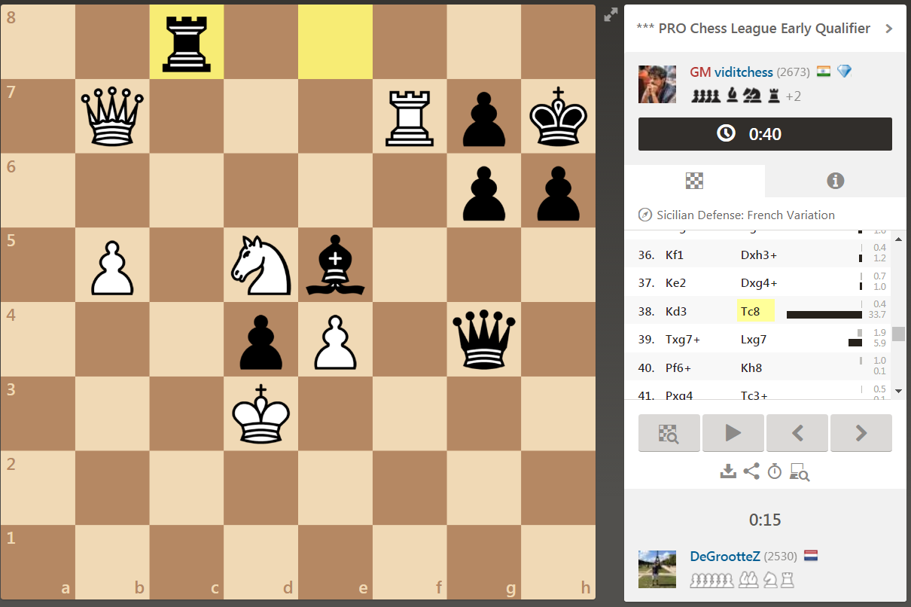
Na 39. Txg7+ Lxg7 40. Pf6+ won Nico de dame en daarna ook de partij.

Robby Kevlishvili:
Na een mindere start kwam Robby terug in het toernooi dankzij een sterk middenstuk. De overwinning op de Zuid-Afrikaanse IM hield daarbij.
In de onderstaande stelling speelde zwart 28… f6. Een logische zet om de diagonaal van de loper te blokkeren, maar deze zet heeft ook een groot nadeel.
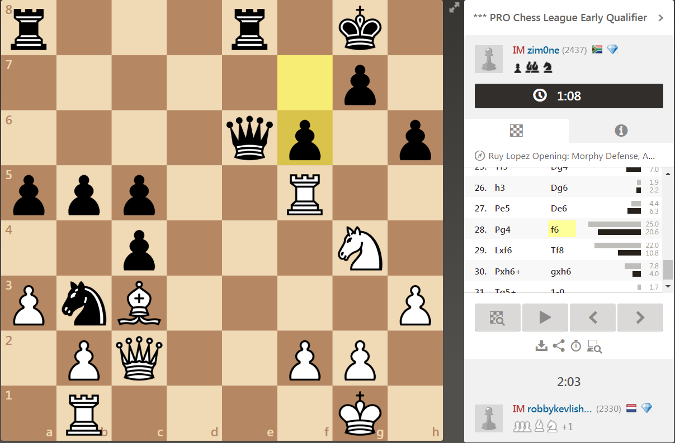
Na 29. Lxf6! Werd de hele stelling open gereten. Er volgde 29… Tf8 30. Pxh6+! Waarna de hele koning open kwam te staan. Twee zetten later gaf zwart op.
Merijn van Delft:
Na een het online blitzen opnieuw te moeten uitvinden wist Merijn halverwege het toernooi een flinke inhaalslag te slaan. Deze overwinning was het begin daarvan. In de onderstaande stelling kwam hij aan met 22. Pf5!
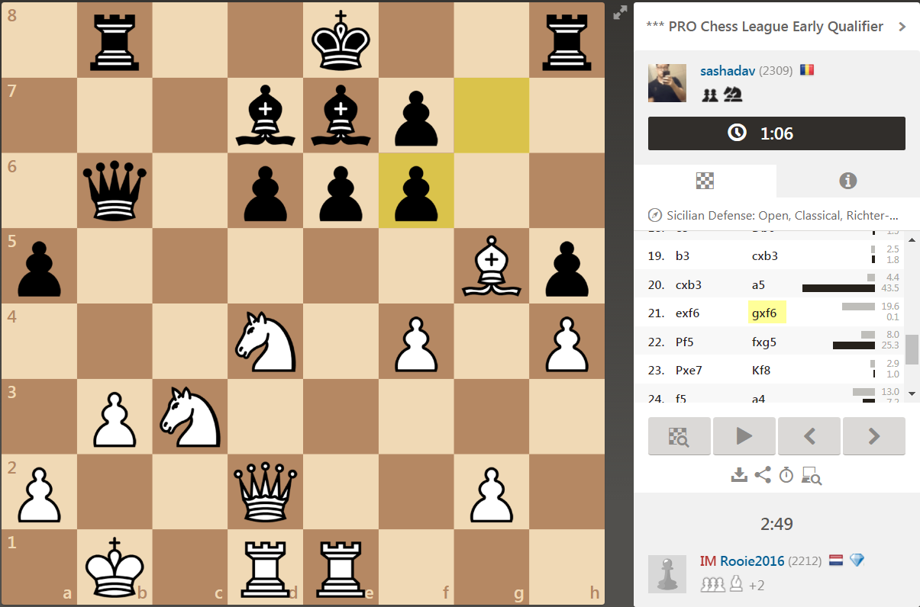
Na 22… xg5 23. Pxe7 kon zwart niet terugslaan op e7 met 23… Kxe7 vanwege 24. Pd5+ met damewinst.
Max Warmerdam:
De topscorer van de Apes met 9 punten kwam langzaam op stoom, maar met een tussensprint van 5/5 stond Max na 13 rondes op de gedeeld 6e plek. In de 13e ronde versloeg hij David Gorodetzky uit Israël. De dreigingen op de koningstelling zijn al behoorlijk en zwart besluit daarom weg te gaan met 18… Kf8.
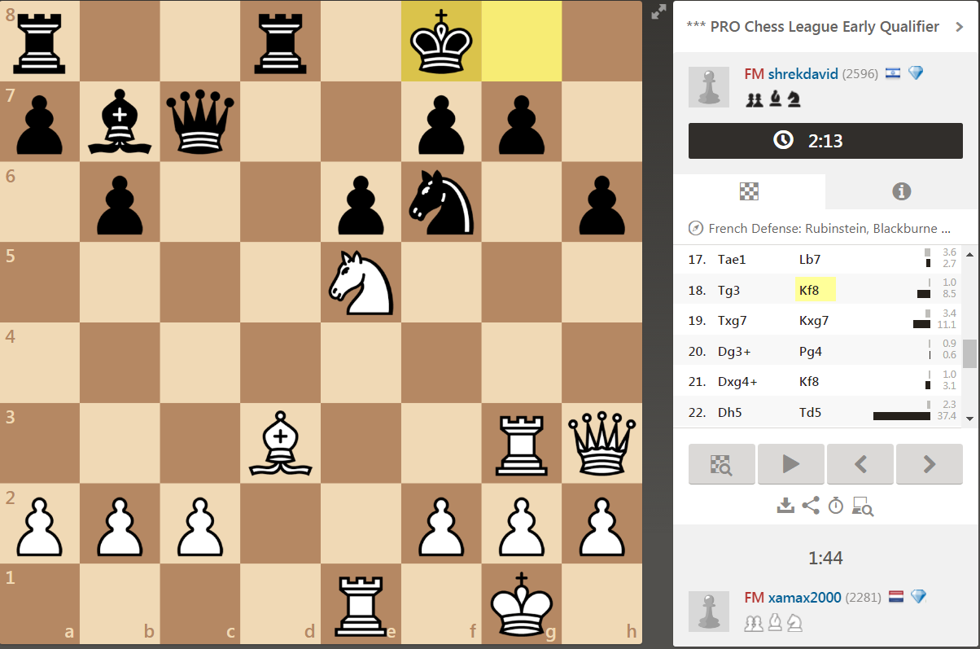
Max speelde heel sterk 19. Txg7! Kxg7 20. Dg3+. Zwart gaf een stuk terug met 20… Pg4, want na 20… Kf8 volgt 21. Pg6+ xg6 22. Dxc7 met damewinst. Nadat zwart het stuk terug gaf bleef de aanval van Max bestaan en hij ging er dwars doorheen.

